bug的定义和生命周期

1: bug的类型

2: bug的等级

I 3: bug的生命周期(重点)

4:禅道的使用(重点)

5:常见面试笔试题

注意事项：

提bug前一定要做好 bug重现确认，提之前不确定的 最好跟开发或产品确认一下。

**不要做闷葫芦，工作中要多多积极沟通，同事 产品 开发 去确认**

bug标题：**【发现bug的功能模块】输入的数据/操作的步骤+结果**

**bug的重现 步骤里一定要非常的详细，且附带上 测试数据！！ 结果里可附图 记得标记关键点**

**（让开发或其他角度 能方便重现以及明了）**

笔试重难点在：知识点4，5，6 特别是bug的状态处理

生命周期中一般缺陷状态:新建(提bug)->指派>已解决->待验>关闭。

1、bug的定义

软件的Bug

狭义概念是指软件程序的漏洞或缺陷，

广义概念除此之外还包括测试工程师或用户所发现和提出的软件可改进的细节、或与需求文档存在差异的功能实现等。

我们的职责就是，发现这些Bug，并提交给开发，让开发去修改。

2.bug的类型

要确定一个bug的类型，需要对项目（或产品）有比较深的理解。这个划分对于开发定位问题影响很小，但对于问题类型的统计就比较重要了。

常见的bug类型划分（禅道系统为例，可自定义）:

代码(功能)错误 ==功能无法实现

界面优化 ==页面显示有问题（错别字，位置错误，排版有问题。。。)

设计缺陷 ==需求中要有的功能，但是没有做出来

3、bug的等级

要 bug等级，这个划分有分三级或四级，也有分五级的。如果是等级越高，那么可能被修复的等级也会高一些，然后有些公司还会根据你提的bug数量和bug等级来考察你的绩效。很多情况下，我们提交bug大致的等级差不多即可，没有严格区分。

如何来判断bug的等级（严重程度），一般可以参照下面的判断条件。

(1）致命错误:

1、常规操作引起的系统崩溃、死机、死循环、闪退

2、造成数据泄漏的安全性问题，比如恶意攻击造成的账户私密信息泄露

3、涉及金钱计算

4、阻断性测试，所有测试工作进行不下去（冒烟测试)

前端开发工程师︰负责貌美如花

页面显示

常用的语言：html,css，JavaScript (Js)

后端开发工程师∶负责赚钱养家功能的实现

常用的语言：java，python，c，Golang，PHP,.net。。

(2)严重错误:

1、重要功能不能实现;====分析需求

2、错误的波及面广，影响到其它重要功能正常实现;

3、非常规操作导致的程序崩溃、死机、死循环、闪退

4、外观(界面)难以接受的缺陷;

5、密码明文显示;(界面+数据库)

6、偶现的致命性bug

(3)一般错误:

不影响产品的运行、不会成为故障起因，但对产品外观和下道工序影响较大的缺陷

1、次要功能不能正常实现;

2、操作界面错误（包括数据窗口内列名定义、含义不一致)﹔

3、查询错误，数据错误显示;--排除搜索引擎的公司

4、简单的输入限制未放在前端进行控制;

5、删除操作未给出提示;

6、偶现的严重性bug

判断bug级别的时候，有些bug不好判断。

问自己，你觉得是1 or 2级别的bug，你能说服得了自己吗？

练习: bug的类型及等级判断

1.用户输入正确的用户名和密码不能登录网站==代码错误1 or 2

2.客户需求要有充值功能，但是网站没有做==设计缺陷1 or 2

3.网站冤值后，出现金额错误===代码错误，1

4.在某购物APP上进行商品搜索时，闪退回到手机桌面==代码错误1

5.在某购物APP上进行商品搜索时，手机卡死= ==代码错误1

6.关闭按钮在弹窗左侧==界面优化，4

7.APP某个图标显示太小或者像素失真==界面优化4

8.某个提示语需要改进一下，用户对专业术语不太懂==界面优化4

9.忘记密码，功能没有实现===代码错误，3

4、bug的生命周期（(管理流程)

这个是面试/笔试过程中经常会被问道的问题。

bug的生命周期，就是一个bug被发现到这个bug被关闭的过程。

你们觉得这个过程有哪些步骤?

生命周期中一般缺陷状态: 新建（提bug)->指派->已解决->待验->关闭。

如果待验的bug在验证时没有解决好，我们需要重新打开（激活)->指派->已解决->待验，循环这过程。

中间其他状态:拒绝、延期等

我们来看一个bug的处理流程图（生命周期图），让大家更深刻地理解周期中bug的状态及相应处理。

指派 == 指派这个bug给哪个开发去修复

5、bug的跟踪管理流程

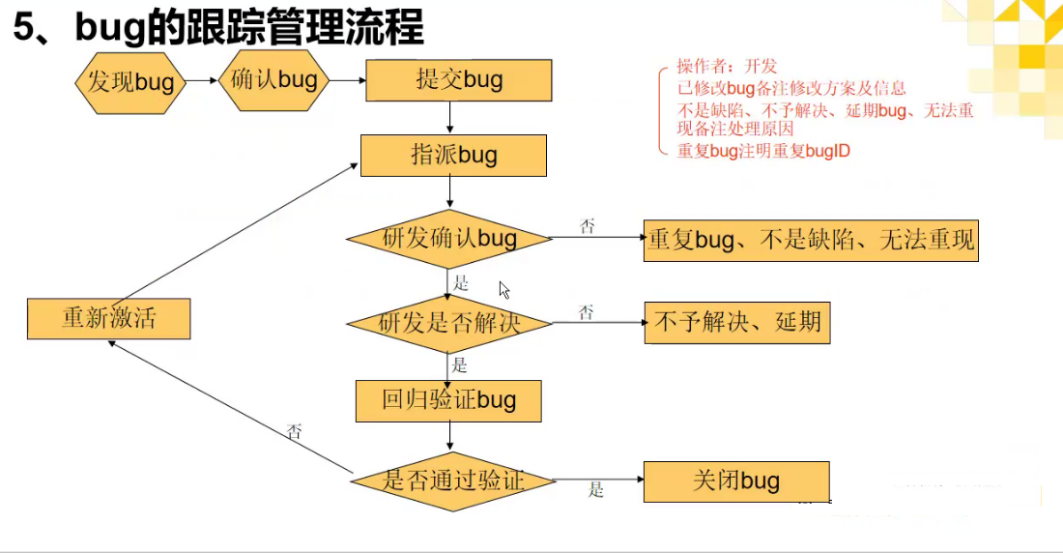

6、bug的跟踪管理-状态处理

1.已经指派的bug-----已经指派给开发的，请大家注意自己bug的走向，随时关注并进行跟踪！如果一直未修复，提醒开发修改，以免开发忘记；如果已经修复等待测试环境更新后进行验证。催着改bug

2.已解决的bug-----等待测试环境更新后进行验证，验证通过则关闭；验证不通过则重新打开指派给开发

3.重复bug-------先去查看下是否跟开发指定的bug重复？如果确定是重复则关闭；如果不重复，说明原因，重新打开指派给开发，

4.不是缺陷------再次依据需求确认，是否是bug，如果依然觉得是缺陷跟开发沟通，列举出来觉得是bug的点，沟通未达一致找产品确认，确认是bug注明情况并再次指派给开发，产品确认不是bug，就不纠结，直接关闭bug，但是，会拿小本本把这个bug记录下来，等到测试任务结束后，再来研究研究。

5.无法重现------确认开发环境是否跟测试环境一致？包括操作步骤、浏览器、环境、特定账号、输入数据等，如果多个版本验证之后，如开发所说重现不了，依据bug的严重程度跟产品、开发一起确认关闭；如果找到重现原因，注明清楚并再次指派给开发

6.不予解决-----找产品经理进行确认。确认不予解决进行关闭；确认需要解决请备注原因并打开指派给开发

7.设计如此-----找产品经理进行确认。确认设计如此进行关闭；确认是问题，备注原因重新指派给开发

8.延期修改----请看下bug严重程度，是否影响当前版本发布？与产品经理进行确认。不予延期请根据情况进行激活与情况说明；确认延期则做好记录，后续版本进行关注   ————不关闭

7、bug的跟踪管理-缺陷管理工具

常见的缺陷管理平台:

禅道(zentao)，我们现在做项目用的就是这个

bugzilla、jira:都还不错，也比较强大。但是搭建起来很困难

bugfree:

Readmine

easybug:免费开源，在线网站类型的

Mantis:这个还可以用

QC(QualityCenter)、TD

不管是开源还是商业的缺陷管理工具，它们本质都是一样的，用来管理bug的生命周期。掌握其中一款工具，自然就会用其他的，稍微有一点点区别的，别人加以指点，就可以明白了。

【禅道地址+账号+密码】

童鞋们，这是禅道地址，今天我们就要用到。

大家记下自己的用户名哦 如图片表格所示~

禅道地址：

<http://zbox.lemonban.com/zentao/user-login-L3plbnRhby8=.html>

用户名：scb19+你的群昵称的全拼（不支持特殊字符）

比如说 ：小文

用户名 : scb19xiaowen

密码统一：Lemon666

登录失败bug

【发现bug的功能模块】输入的数据/操作的步骤+结果

bug的重现 bug一定要非常的详细，且附带上你的测试数据！！

常见笔试面试题

1:有没有你印象深刻的bug? bug的原因/bug当时怎么解决?== 留到做项目的时候去解决

2: bug的生命周期?(笔试)

新建bug->指派->已解决->待验证->关闭

3:当你开了一个bug，但是开发不认为是bug，如何处理?90%面试被问到，回放的时候，形成自己理解的意思

4:你在发现bug并确认bug的过程中,对于复现率不高的bug怎么处理?

==先要明确:不管bug是否是100%出现的，只是要bug,我们就必须得提交!! !

==在标题上明确是偶现bug

==在结果栏里写上偶现率

作业

1. 做好笔记及作业！！（在禅道上提交一个bug。）

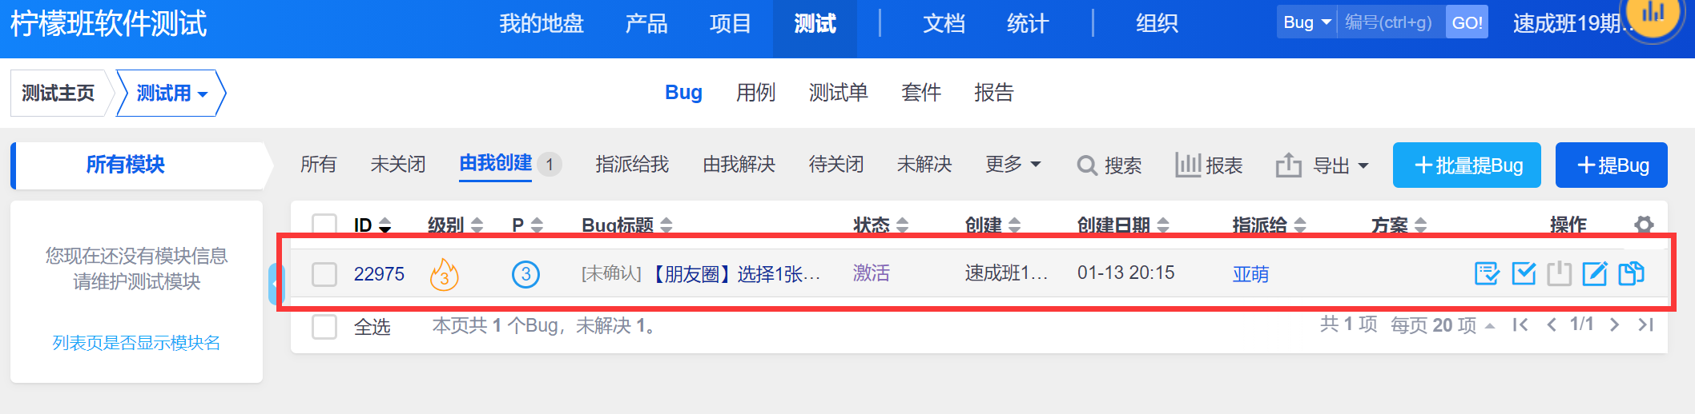

2.登录禅道

TYDYECOKVDYB.png

http://zbox.lemonban.com，确保账号登录正常

用户名：scb19+qq群昵称全拼

密码：Lemon666

3.git客户端安装成功